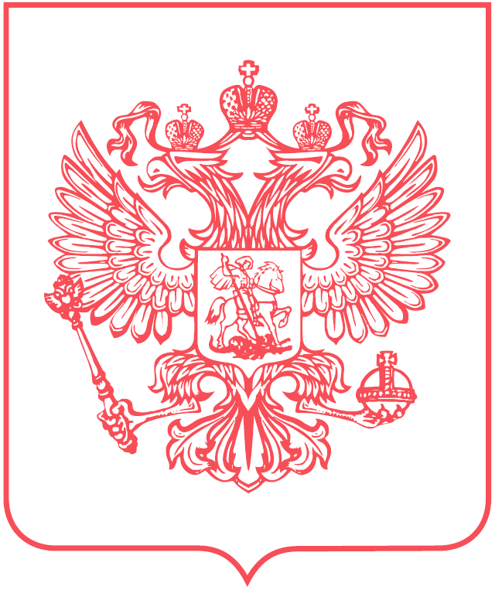  ЦЕНТРАЛЬНЫЙ БАНК  РОССИЙСКОЙ ФЕДЕРАЦИИ  (БАНК РОССИИ)  Южное главное управление  350000, г. Краснодар, ул. им. Кондратенко Н.И., 12  тел.: (861) 262-43-58  www.cbr.ru  на № от  Уведомление о государственной регистрации | Личный кабинет  Публичное акционерное общество «Россети Юг»  ИНН 6164266561
  От | Д18.12.2025/ТЗ-11-1/64869

В соответствии с решением Банка России от 18.12.2025 осуществлена государственная регистрация отчета об итогах дополнительного выпуска обыкновенных акций Публичного акционерного общества «Россети Юг», размещенных путем конвертации в акции акционерного общества, к которому осуществляется присоединение, акций присоединяемого Акционерного общества «Россети Кубань», регистрационный номер дополнительного выпуска
1-01-34956-E-011D.
Количество ценных бумаг дополнительного выпуска: 540 638 137 326 штук.
Номинальная стоимость каждой ценной бумаги дополнительного выпуска: 0,1 рубля.
Общий объем дополнительного выпуска ценных бумаг (по номинальной стоимости): 54 063 813 732, 6 рубля.
Одновременно сообщаем, что Банк России не отвечает за достоверность информации, содержащейся в представленных документах.

Первый заместитель начальника Южного ГУ Банка России В.В. Тюменцев

Исполнитель: Р.В. Бевзюк, 8 (861) 214-26-83

